ТМ «Анжелика»
Производство и продажа швейных и текстильных изделий
Наш сайт: Angelika-textile.ru
Тел. 8 (4932) 49-41-66 - основной телефон менеджера
8(901)191-41-66
е-mail: Anzhelika6811@yandex.ru
Mishayanovski89@yandex.ru
г. Иваново, Кохомское шоссе, д. 1д ТЦ «РИО» павильон С-323 цокольный этаж,
ТЦ "Текстиль-МАКС", пав.12, магазин №379

Прайс-лист на постельное бельё от 14.03.2013г.

№ | Наименование изделия | Ширина ткани, см | Мелкий опт  От 20 000р. | Опт  От 100 000 р.
Бязь (Иваново)
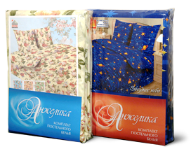
1 | КПБ 1,5 спальный (под. и прост. 148*210, 2 нав. 70*70) | 150 | 330 | 315
2 | КПБ 2 спальный (под. и прост. 180*210, 2 нав. 70*70) | 150 | 360 | 340
3 | мини-Евро (под. и прост. 200*220, 2 нав. 70*70) | 150 | 510 | 500
4 | макси-Евро (под. и прост. 220*240, 2 нав. 70*70) |  | 580 | 570
5 | Семья (под.2 шт. 150*210, прост. 220*240, 2 нав. 70*70) | 150 | 630 | 610
6 | 2 спальный с европростыней (под. 180*210, прост. 220*240, 2 нав. 70*70) | 150 | 490 | 480
7 | КПБ детский (под. и прост. 110*147, нав. 1 шт. 40*60)
 | Наволочка (цена с упаковкой пакет)
8 | 70х70 бязь | 150 | 40 | 36
9 | 60х60 бязь | 150 | 33 | 30
10 | 50х70 бязь | 150 | 33 | 30
 | Простыня
11 | 1,5 спальный бязь (150*210) | 150 | 105 | 100
12 | 2 спальный бязь (180*210) | 150 | 125 | 115
13 | Евро 2.2*2.4 (220*240) | 150 | 165 | 150
 | Пододеяльник
14 | 1,5 спальный бязь (150*210) | 150 | 195 | 190
15 | 2 спальный бязь (180*210) | 150 | 230 | 225
16 | Евро (220*240) | 150 | 315 | 310
Бязь Арт, Текс Дизайн
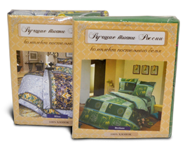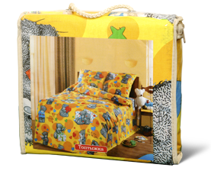
1 | КПБ 1,5 спальный (под. и прост. 150х218, 2 нав. 70х70) | 150 | 530 | 510
2 | КПБ 2х спальный (под. и прост. 180х218, 2 нав. 70х70) | 220 | 620 | 600
3 | КПБ 2х спальный с европростыней (под.180х218, прост. 220х240, 2 нав. 70х70) | 220 | 680 | 660
4 | КПБ Евро-макси (под. и прост. 220х240, 2 нав. 70х70) | 220 | 800 | 780
5 | КПБ Семейный (под.2 шт 150х218, прост. 220х240, 2 нав. 70х70) | 220 | 900 | 880
6 | КПБ Детский «Упаковка сумка» (под. и прост. 112х148, нав 1шт. 60*60) | 150 | 310 | 300
 | Простыня на резинке (бязь арт дизайн и импортная бязь )
7 | Простыня 1,5 спальная (площадка 1,3*2) | 220 | 200 | 190
8 | Простыня 2х спальная (площадка 1,4*2) | 220 | 210 | 200
9 | Простыня Евро 2.2*2.4 (площадка 1,8*2) | 220 | 280 | 260
10 | Простыня Евро 2*2.2 (площадка 1,6*2) | 220 | 250 | 240
 | Простыня АРТ дизайн
11 | Простыня Евро 220*240 | 220 | 220 | 215
12 | Простыня 2х спальная 180*218 | 220 | 180 | 175
13 | Простыня 1,5 спальная 150*218 | 220 | 150 | 145
14 | Наволочка 70х70 | 220 | 60 | 55
15 | Наволочка 50х70 | 220 | 50 | 45
16 | Наволочка 60х60 | 220 | 50 | 45
Сатин купонный, комбинированный
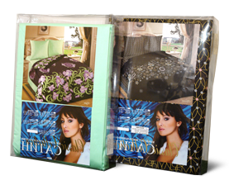
1 | КПБ 1,5 спальный Простынь: 150х220  Пододеяльник: 150х220  Наволочки: 70х70 (2шт. на молнии) | 220 | 1150 | 1100
 | КПБ 1,5 спальный 3D Простынь: 150х220  Пододеяльник: 150х220  Наволочки: 70х70 (2шт. на молнии) | 220 | 1250 | 1200
2 | КПБ 2-х спальный Простынь: 180х220  Пододеяльник: 180х220  Наволочки: 70х70 (2шт. на молнии) | 220 | 1300 | 1250
 | КПБ 2-х спальный 3D Простынь: 180х220  Пододеяльник: 180х220  Наволочки: 70х70 (2шт. на молнии) | 220 | 1400 | 1350
3 | КПБ 2-х спальный с европростыней  Простынь: 220х240  Пододеяльник: 180х220  Наволочки: 70х70 (2шт. на молнии) | 220 | 1350 | 1300
 | КПБ 2-х спальный 3D с европростыней  Простынь: 220х240  Пододеяльник: 180х220  Наволочки: 70х70 (2шт. на молнии) | 220 | 1450 | 1400
4 | КПБ макси-Евро 220х240  Простынь: 220х240  Пододеяльник: 220х240  Наволочки: 70х70 (2шт. на молнии) | 220 | 1700 | 1650
5 | КПБ мини-Евро (купон)200х220  Простынь: 200х220  Пододеяльник: 200х220  Наволочки: 70х70 (2шт. на молнии)  50х70(2 шт.на молнии) | 220 | 1600 | 1550
 | КПБ мини-Евро 3D (купон)200х220  Простынь: 200х220  Пододеяльник: 200х220  Наволочки: 70х70 (2шт. на молнии)  50х70(2 шт.на молнии) | 220 | 1700 | 1650
6 | КПБ семейный Простынь: 220х240  Пододеяльник 2 шт: 150х220  Наволочки: 70х70 (2шт. на молнии) | 220 | 1800 | 1750
 | КПБ семейный 3D Простынь: 220х240  Пододеяльник 2 шт: 150х220  Наволочки: 70х70 (2шт. на молнии) | 220 | 1900 | 1850
Коллекция «Angelika» из импортной бязи класса «Люкс».Хлопок 100%. Бязь без шва. Упаковка из ПВХ.
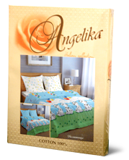
1 | КПБ 1,5спальный «Angelika» прост. и под. 150х220, наволочки 2шт. 70х70 (упаковка из пвх) | 220 | 580 | 550
2 | КПБ 2х спальный «Angelika» прост. и под. 180х220, наволочки 2шт. 70х70 (упаковка из пвх) | 220 | 680 | 650
3 | КПБ 2х Евро простыней «Angelika» прост. 200х220 и под. 180х220, наволочки 2шт. 70х70 (упаковка из пвх) | 220 | 700 | 670
4 | КПБ 2х Евро простыней «Angelika» прост. резинка 220х240 и под. 180х220, наволочки 2шт. 70х70 (упаковка из пвх) | 220 | 750 | 720
5 | КПБ Семейный без шва «Angelika» прост. 220х240 под. 2шт. 150х220, наволочки 2шт. 70х70 (упаковка из пвх) | 220 | 900 | 870
6 | КПБ макси-Евро «Angelika» прост. 220х240 под. 220х240, наволочки 2шт. 70х70 (упаковка из пвх) | 220 | 850 | 820
7 | КПБ макси-Евро «Angelika» прост. резинка 220х240 под. 220х240, наволочки 2шт. 70х70 (упаковка из пвх) | 220 | 910 | 860
8 | КПБ мини-Евро "Анжелика", прост. 220х240, пододеяльник 205х225, наволочки 2 шт. 70х70 | 220 | 800 | 780
9 | КПБ мини-Евро "Анжелика", прост. резинка 220х240, пододеяльник 205х225, наволочки 2 шт. 70х70 | 220 | 850 | 830
Бязь Шуя
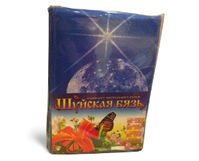
1 | КПБ 1.5 спальный (прост. и под. 150*210, нав. 2 шт. 70*70) | 150 | 630 | 600
2 | КПБ 2 спальный (под. и прост. 180*210, нав. 2шт. 70*70) | 150 | 720 | 700
3 | Евро (под. и прост. 220*240, нав. 2 шт. 70*70) | 150 | 920 | 900
4 | Семейный ( под. 2 шт. 150*210, прост. 220*240, нав. 2 шт. 70*70) | 150 | 1100 | 1050
5 | 2 спальный с европростыней (под. 180*210, прост.220*240, нав. 2 шт. 70*70) | 150 | 850 | 830
6 | КПБ детский (под. и прост. 110*148, нав. 1шт. 60*60) | 150 | 320 | 310
Поплин-Хлопок 100%
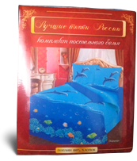
1 | КПБ 1.5 сп. ( под. и прост. 150*220, нав. 2шт. 70*70) | 220 | 580 | 550
2 | КПБ 2 сп. (под. и прост. 180*220 нав. 2 шт. 70*70) | 220 | 650 | 630
3 | КПБ 2 сп с Европростыней (под. 180*220, прост. 220*240, нав. 2 шт. 70*70) | 220 | 680 | 660
4 | КПБ Евро (под. и прост. 220*240, нав. 2 шт. 70*70) | 220 | 830 | 800
5 | КПБ Семейный (под. 2 шт. 150*220, прост. 220*240, нав. 2 шт. 70*70) | 220 | 930 | 910
ПОКРЫВАЛА "Велсофт"
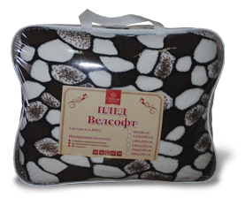
1 | «Велсофт» 1,5 спальный 150х220 | 220 | 500 | 470
2 | «Велсофт» 2х спальный 180х220 | 220 | 550 | 520
3 | «Велсофт» М. Евро 200х220 | 220 | 600 | 570
 | Покрывала Шелк (купон)
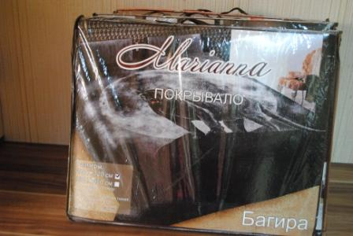
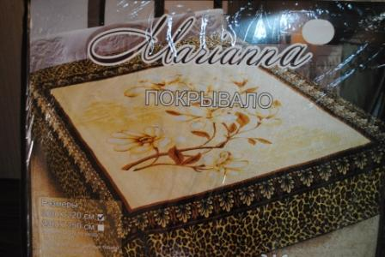

1 | Покрывала 2 сп 180х220 | 220 | 550 | 500
2 | Покрывала Евро 200х220 | 220 | 600 | 550
3 | Покрывала Евро 230х250 | 220 | 700 | 650

- Цены действительны на дату выпуска и могут изменяться.
- Цены и объем оптовых покупок определяется индивидуально, и не являются постоянной величиной.

